


Instalación de Git configuración y registro en GitHub
PUNO PERÚ
2025

AREA: Mantenimiento de sistemas de informacion
DE: Omar Mamani Hancco
Docente: Ticona De La peña Lilian Eliana
Proceso de instalación de Git

Ingresar al enlace https://git-scm.com/downloads:
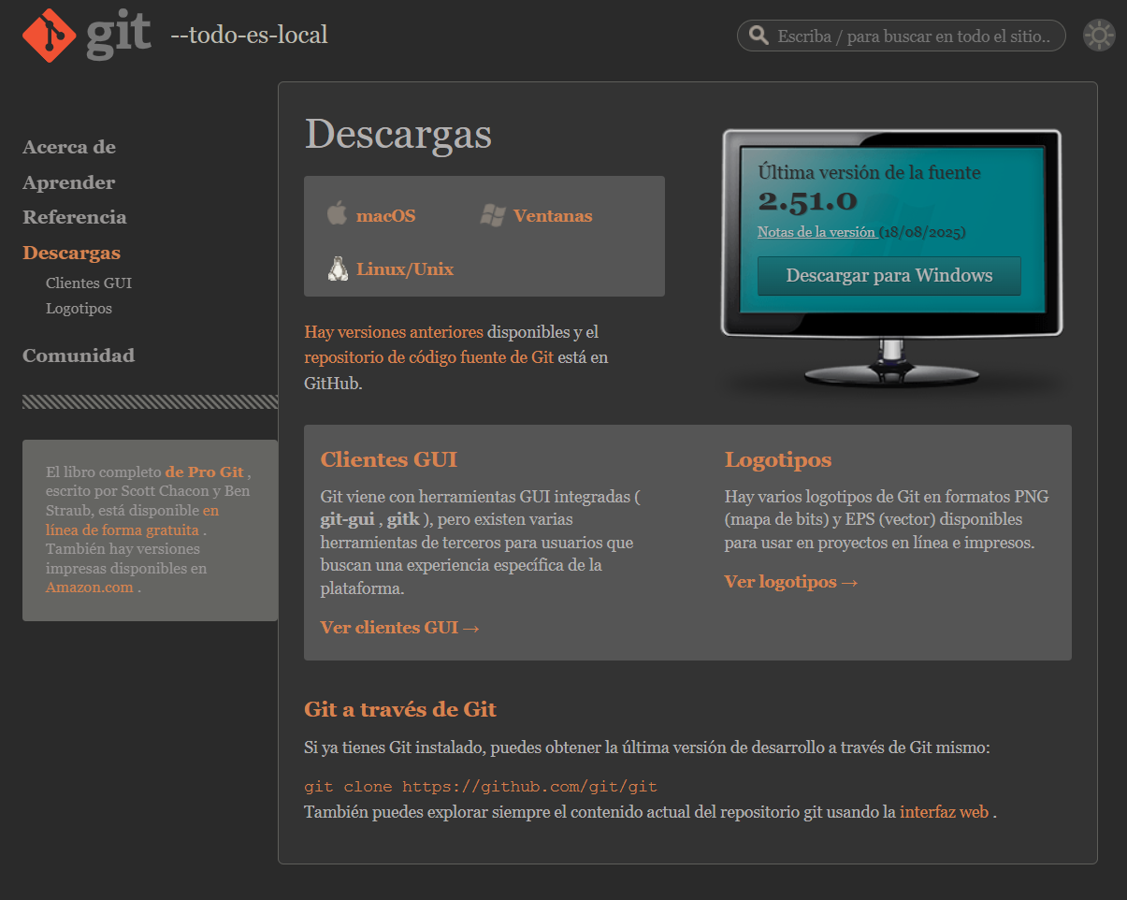
Proceso de instalación siguiente el manual de la biblioteca virtual:
Debemos darle a “Next”
Click en “Next”
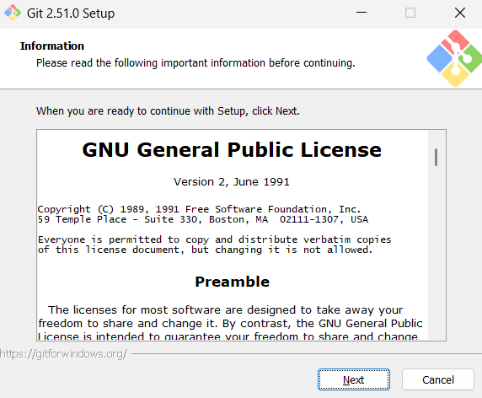
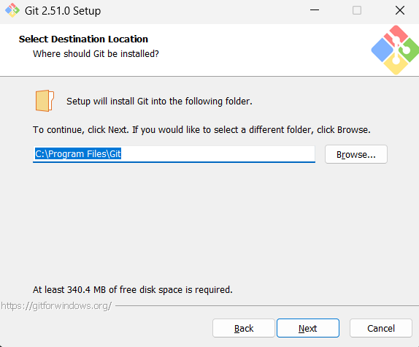

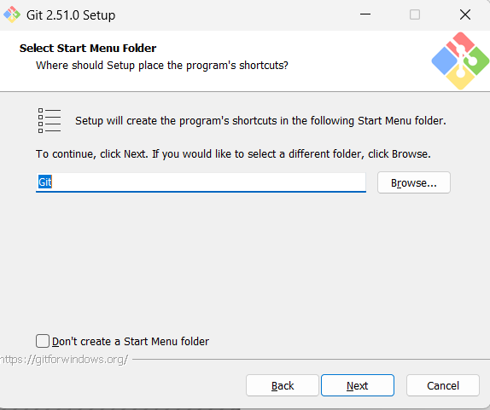
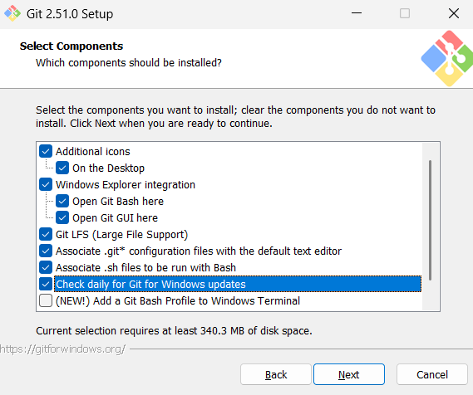
Click en “Next”
Seleccionar los siguientes componentes

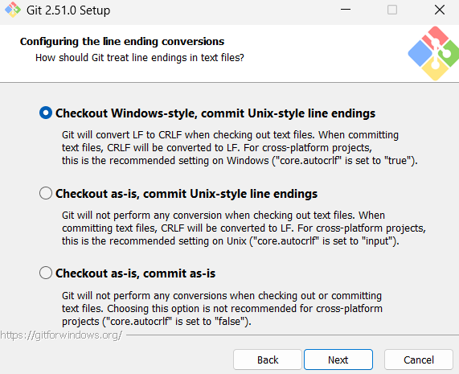
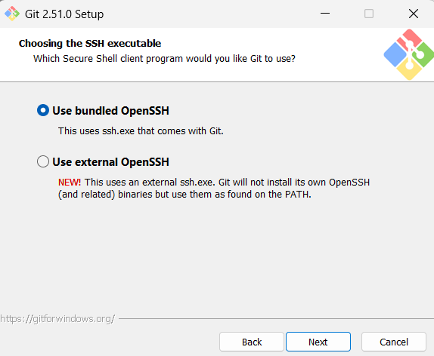
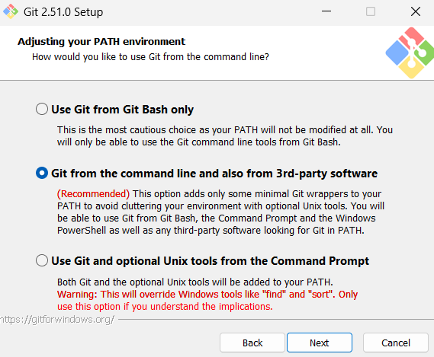
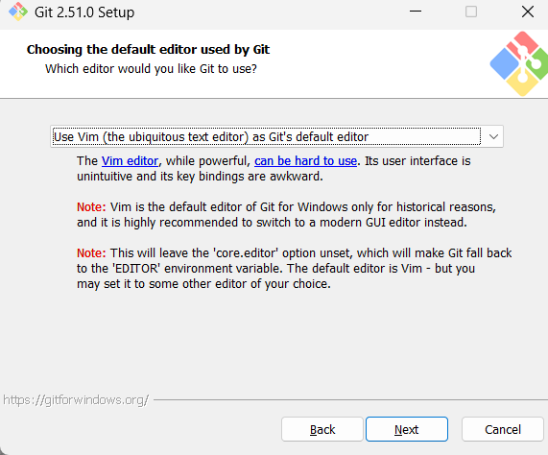
Seleccionar y Next
Seleccionar y Next
Seleccionar y Next
Click en “Next”
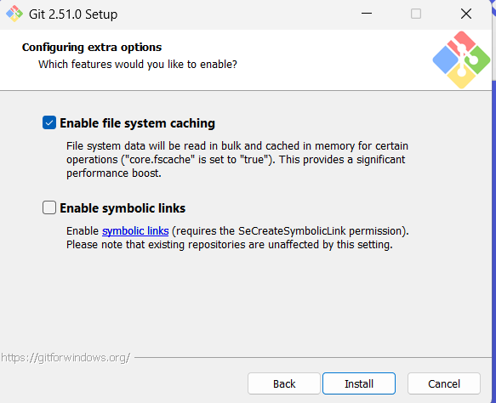
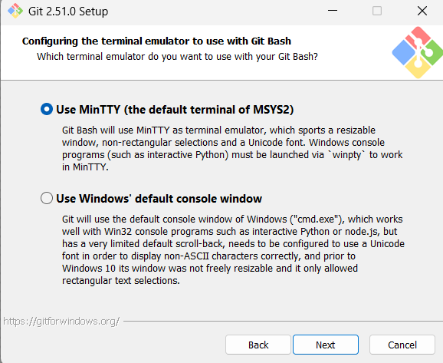
Seleccionar y Next
Seleccionar y Install
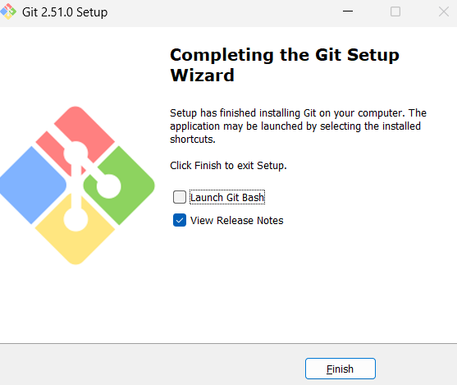
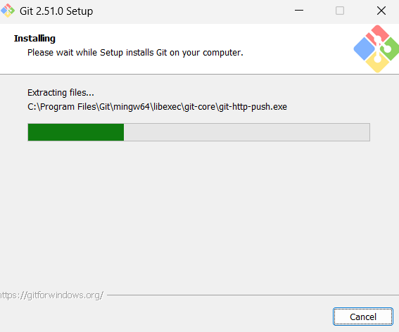
Finish para terminar
Esperar la instalación
Configurando GitBash
Paso 1, ingresar el siguiente comando e introducir tu nombre de usuario
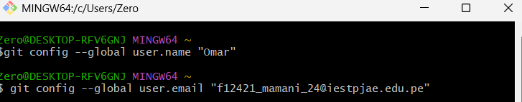
Paso 2, ingresar el siguiente comando e introducir tu correo
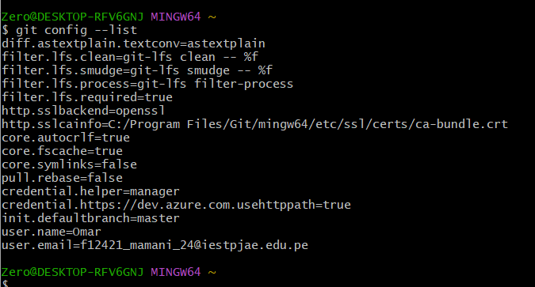
Ejecutar el siguiente comando para verificar

Proceso de registro en GitHub
Paso 1, ingresar al siguiente enlace https://github.com/signup y poner tus datos de usuario



- Automaticamente se les seleccionara el plan gratis en su cuenta

Creando un nuevo repositorio en GitHub

Paso 1, hacer click en el boton “Create repository

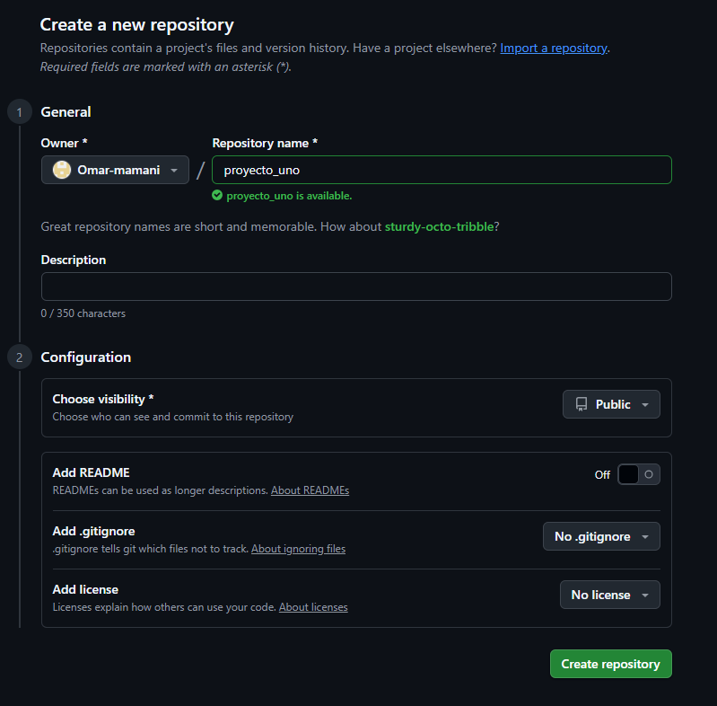
Paso 2, debemos rellenar los campos

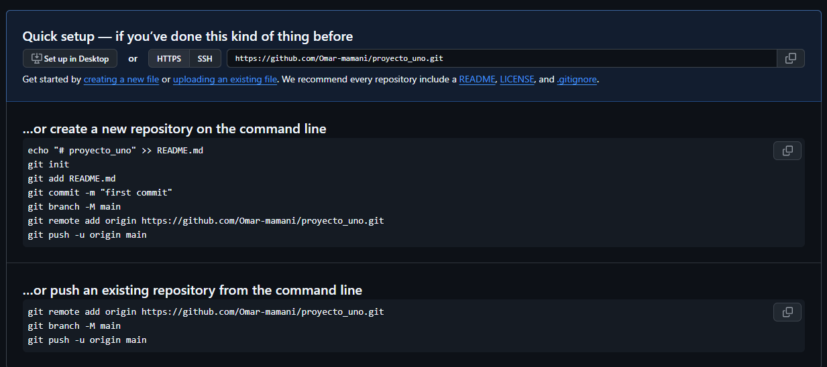
El repositorio debe verse asi

